ΑΝΑΛΥΣΗ ΚΑΙ ΣΧΕΔΙΑΣΗ ΣΥΣΤΗΜΑΤΩΝ ΛΟΓΙΣΜΙΚΟΥ

ΑΚΑΔΗΜΑΙΚΟ ΕΤΟΣ 2018-2019

Περιγραφή Συστήματος e-broker

ΜΕΛΗ:

ΓΙΑΝΝΗΣ ΓΙΑΝΝΑΚΙΔΗΣ 1115 2015 00025

ΚΩΝΣΤΑΝΤΙΝΟΣ ΠΑΣΧΟΠΟΥΛΟΣ 1115 2015 00127

**ΠΙΝΑΚΑΣ ΠΕΡΙΕΧΟΜΕΝΩΝ**

ΕΙΣΑΓΩΓΗ 4

Σκοπός της εργασίας 4

Διαμοιρασμός εργασίας 4

Συνεργασία 4

Τελικό κείμενο-Υποβολή εργασίας 5

Επόμενα κεφάλαια 5

ΖΗΤΟΥΜΕΝΑ 6

ΔΟΜΗΜΕΝΗ ΑΝΑΛΥΣΗ 6

1.Γενικό Διάγραμμα Ροής Δεδομένων 7

2.Διαγράμματα Ροής Δεδομένων 8

3.Προδιαγραφή διαδικασίας διαβίβασης εντολής σε Δομημένα Αγγλικά 10

4.Προδιαγραφή διαδικασίας υπολογισμού της προμήθειας σε Πίνακα Απόφασης 13

5.Προδιαγραφή διαδικασίας σύνδεσης σε Δένδρο Απόφασης 14

6.Προδιαγραφή Λεξικού δεδομένων 15

7.Δένδρο Αποσύνθεσης Διεργασιών 17

UML 18

8.Διάγραμμα Περιπτώσεων Χρήσης 18

9.Διάγραμμα Κλάσεων 19

10.Διάγραμμα Καταστάσεων 20

11.Κύριο Σενάριο Επιτυχίας και Εναλλακτικά Σενάρια 21

12.Διάγραμμα Δραστηριοτήτων 22

13.Λεπτομερές Διάγραμμα Κλάσεων 23

14. Διάγραμμα Ακολουθίας 24

15.Διάγραμμα Επικοινωνίας 25

ΔΟΜΗΜΕΝΟΣ ΣΧΕΔΙΑΣΜΟΣ 26

16.Διάγραμμα Δομής Προγράμματος 26

17.Ψευδοκώδικας 27

ΕΠΙΛΟΓΟΣ 29

Δομημένη ανάλυση 29

UML 29

Συνδυασμός μεθόδων 29

# ΕΙΣΑΓΩΓΗ

## Σκοπός της εργασίας

Ο σκοπός της εργασίας είναι μέσω της γλώσσας σχεδιασμού UML και του μοντέλου δομημένης ανάλυσης να κατανοήσουμε τις προδιαγραφές απαιτήσεων καθώς και να κάνουμε την οπτική αναπαράσταση ενός συστήματος μέσω αυτών των 2 αντικειμενοστραφών συστημάτων.

## Διαμοιρασμός εργασίας

Χωρίσαμε την εργασία σε 2 βασικά κομμάτια.Ο Κωνσταντίνος Πασχόπουλος πήρε το τμήμα των ζητούμενων της δομημένης ανάλυσης και ο Γιάννης Γιαννακίδης πήρε το τμήμα των ζητούμενων της UML.Πραγματοποιήσαμε μαζί τα ζητούμενα του δομημένου σχεδιασμού καθώς και το τελικό κείμενο.

## Συνεργασία

Πραγματοποιήσαμε εβδομαδιαίες συζητήσεις στην σχολή κάθε Τρίτη όπου αναλύαμε την πορεία μας στην εργασία και χρησιμοποιήσαμε το Discord για την ανταλλαγή μηνυμάτων.Προκειμένου να έχουμε κάπου συγκεντρωτικά όλα τα αρχεία μας για την εργασίας δημιουργήσαμε ένα private repository στο GitHub όπου ο καθένας έκανε τις υποβολές του εκεί.

## Τελικό κείμενο-Υποβολή εργασίας

Το τελικό κείμενο το δημιουργήσαμε μαζί.Την τελική υποβολή της εργασίας την πραγματοποίησε ο Γιάννης Γιαννακίδης.

## Επόμενα κεφάλαια

Τα επόμενα κεφάλαια περιλαμβάνουν ένα κεφάλαιο για κάθε ζητούμενο με μία σύντομη περιγραφή όπου χρειάζεται καθώς και τον επίλογο.

# ΖΗΤΟΥΜΕΝΑ

## ΔΟΜΗΜΕΝΗ ΑΝΑΛΥΣΗ

### 1.Γενικό Διάγραμμα Ροής Δεδομένων

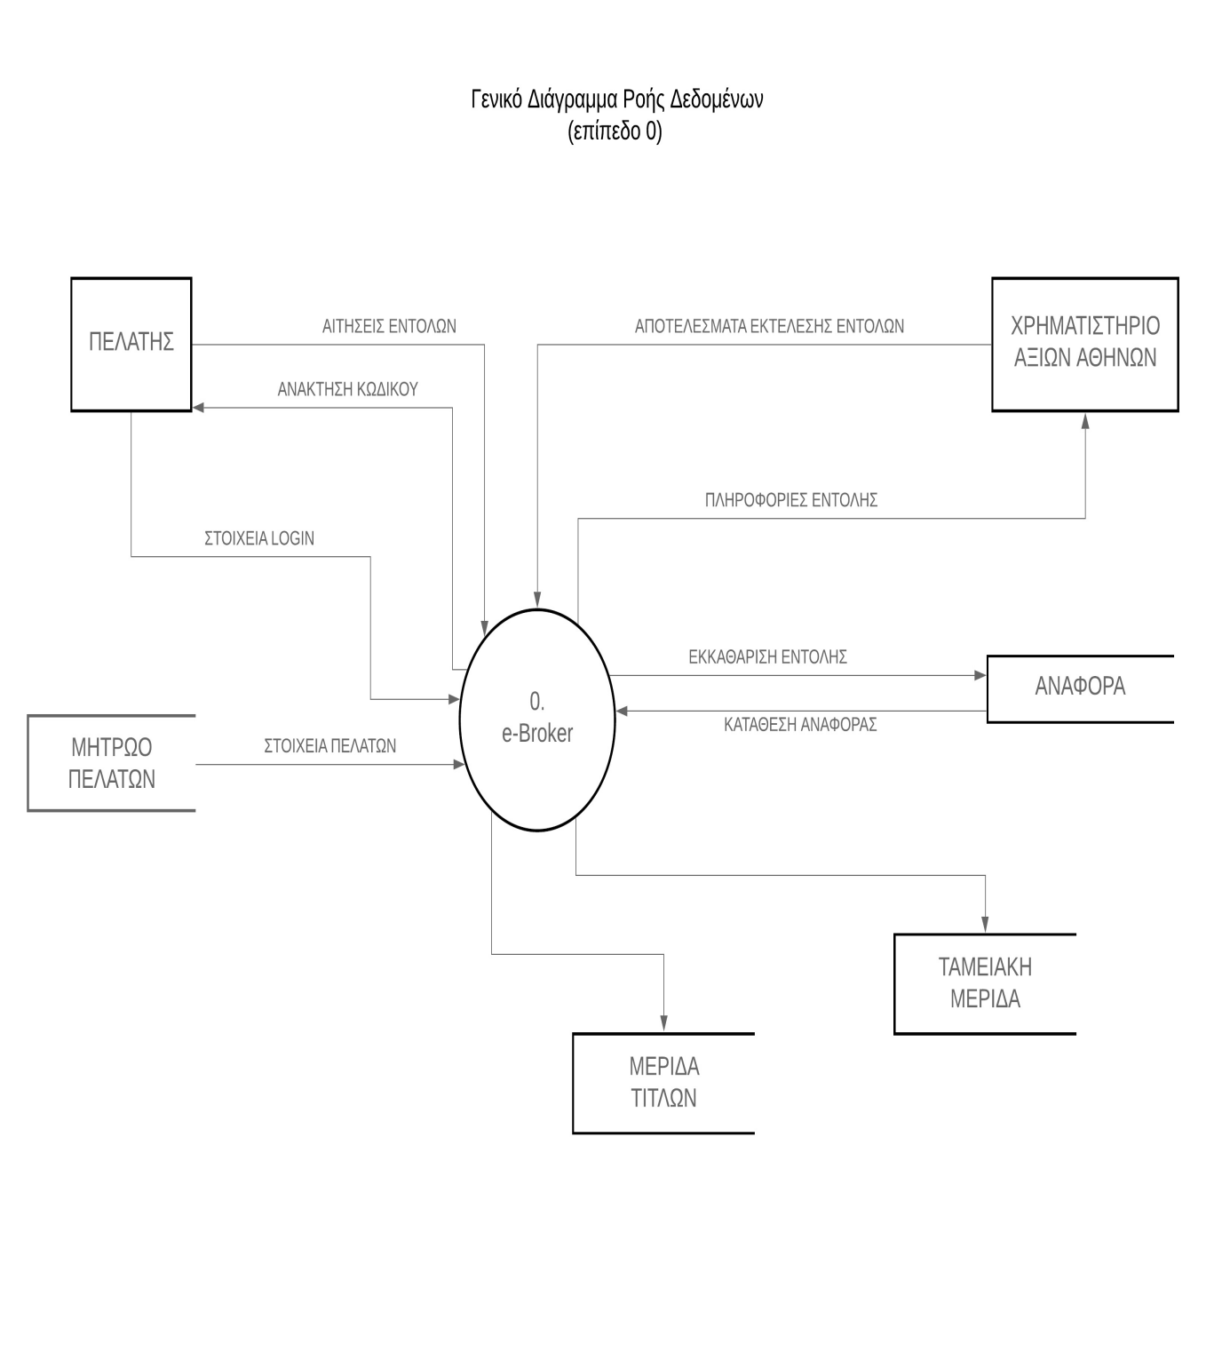

### 2.Διαγράμματα Ροής Δεδομένων

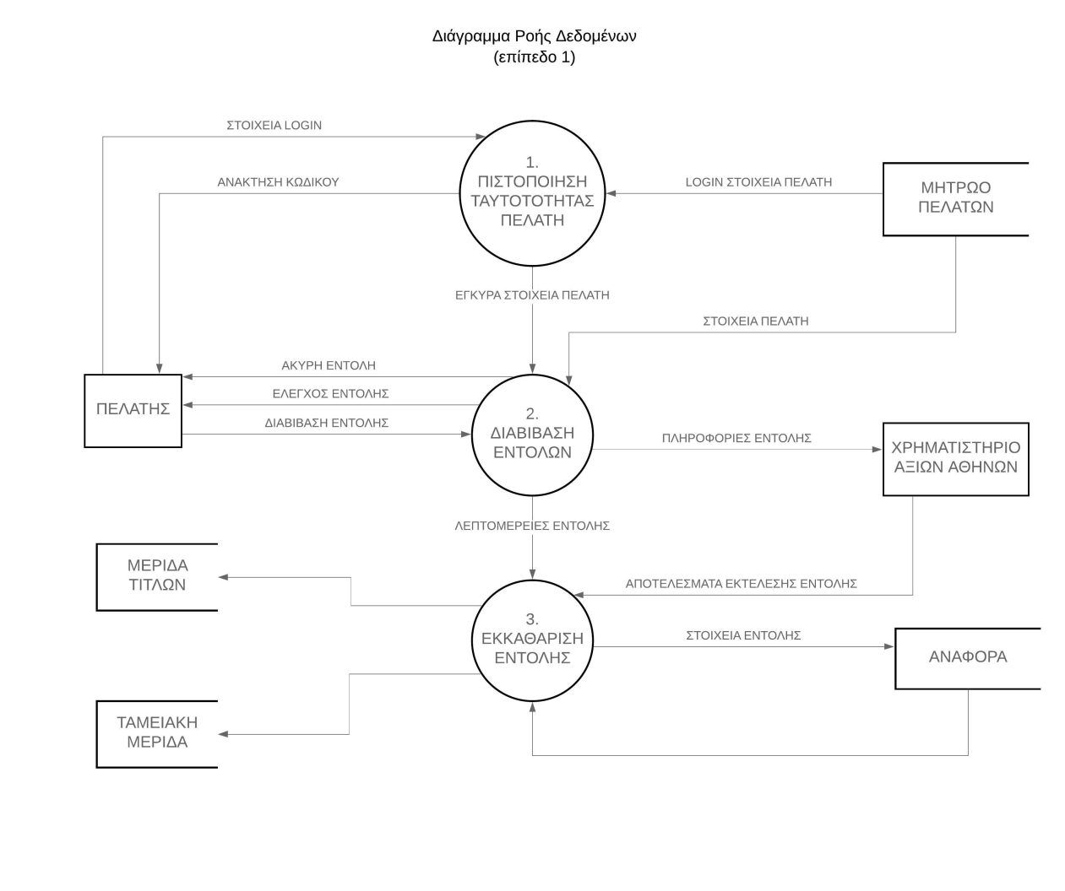

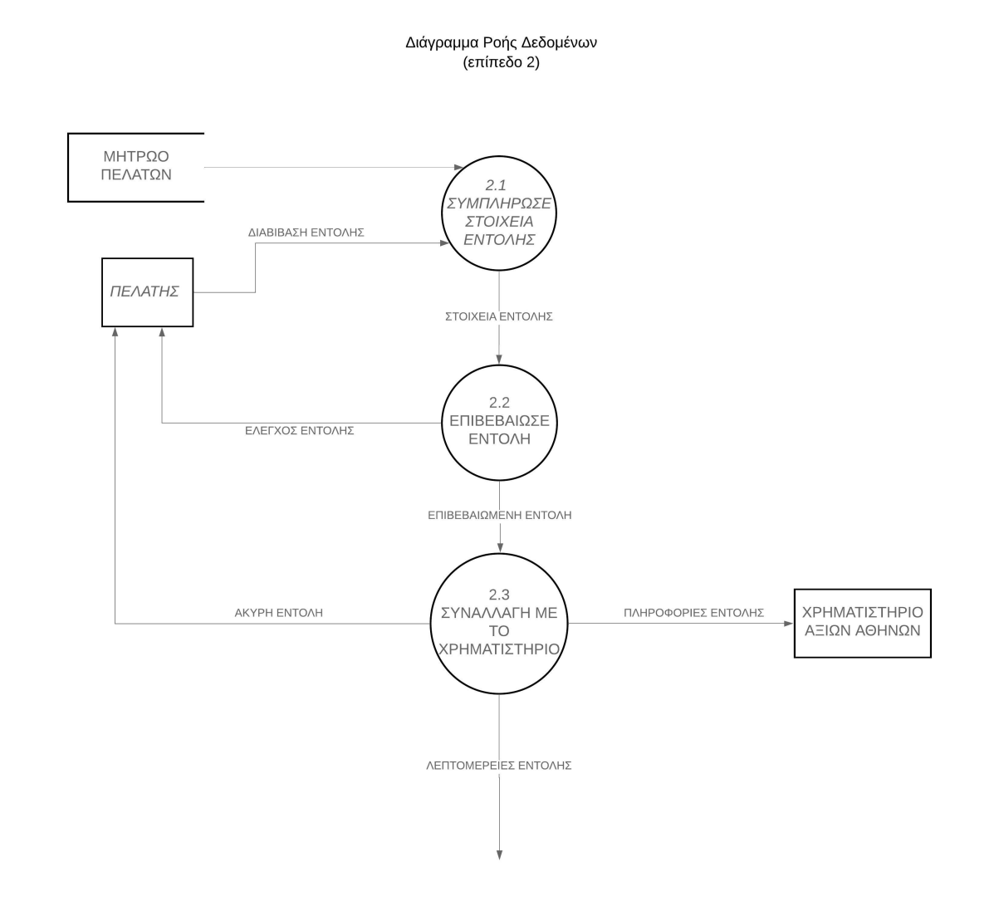

### 3.Προδιαγραφή διαδικασίας διαβίβασης εντολής σε Δομημένα Αγγλικά

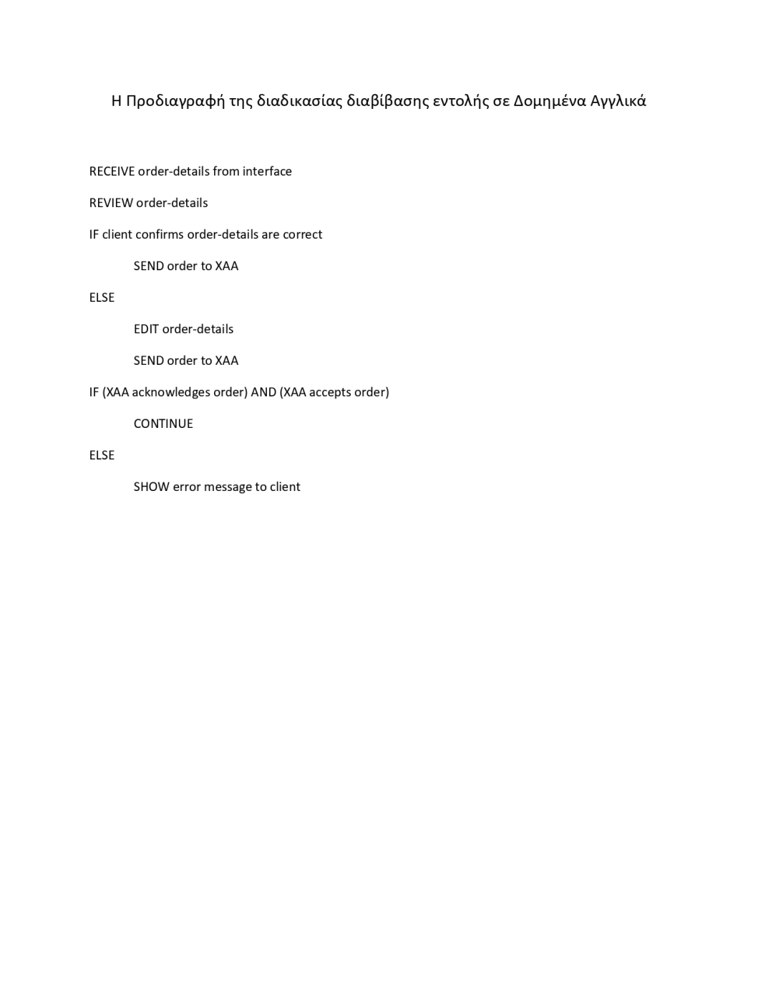

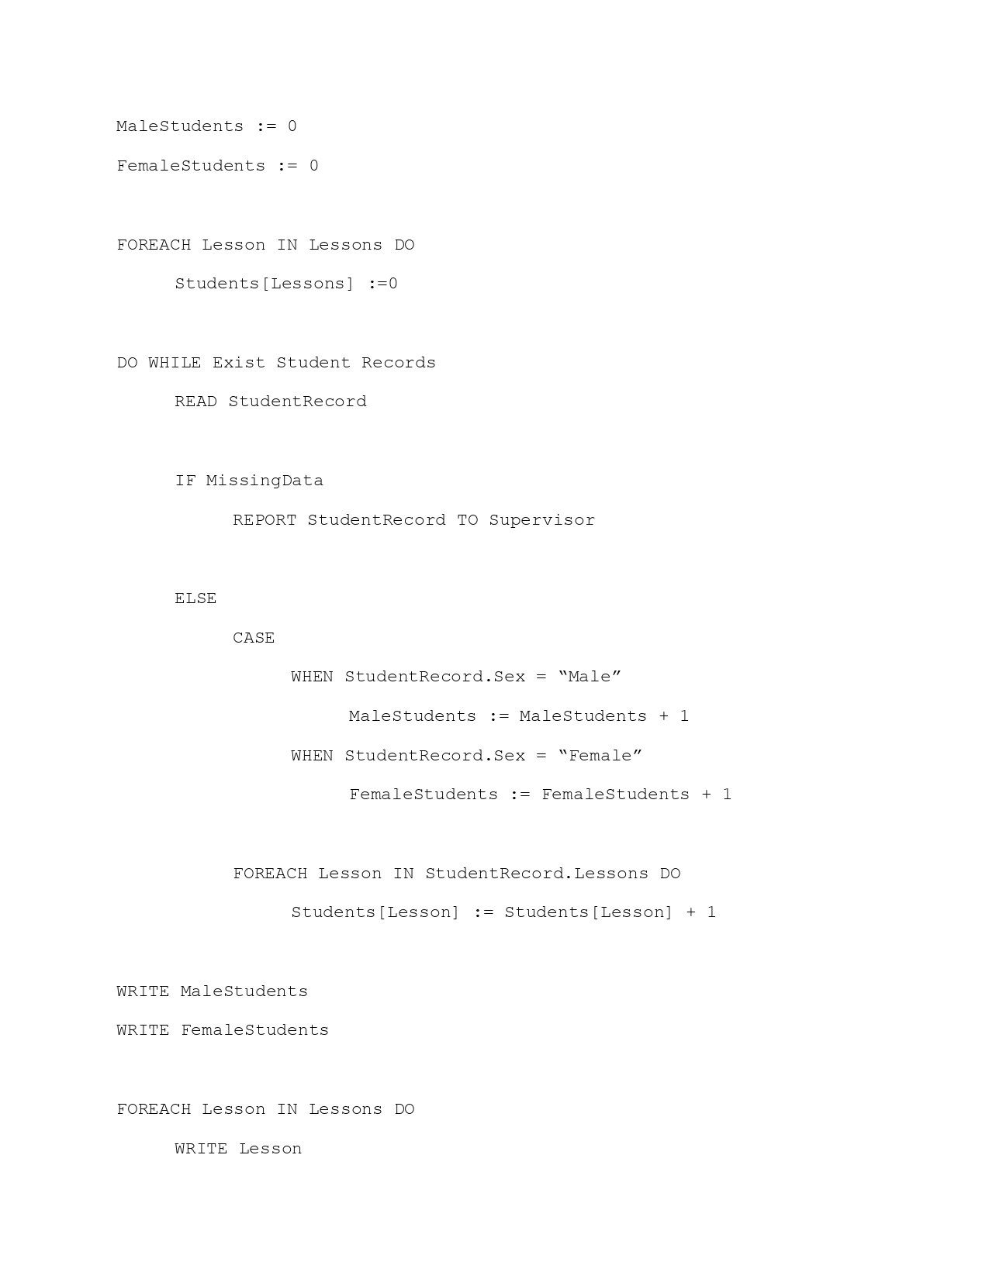



### 4.Προδιαγραφή διαδικασίας υπολογισμού της προμήθειας σε Πίνακα Απόφασης

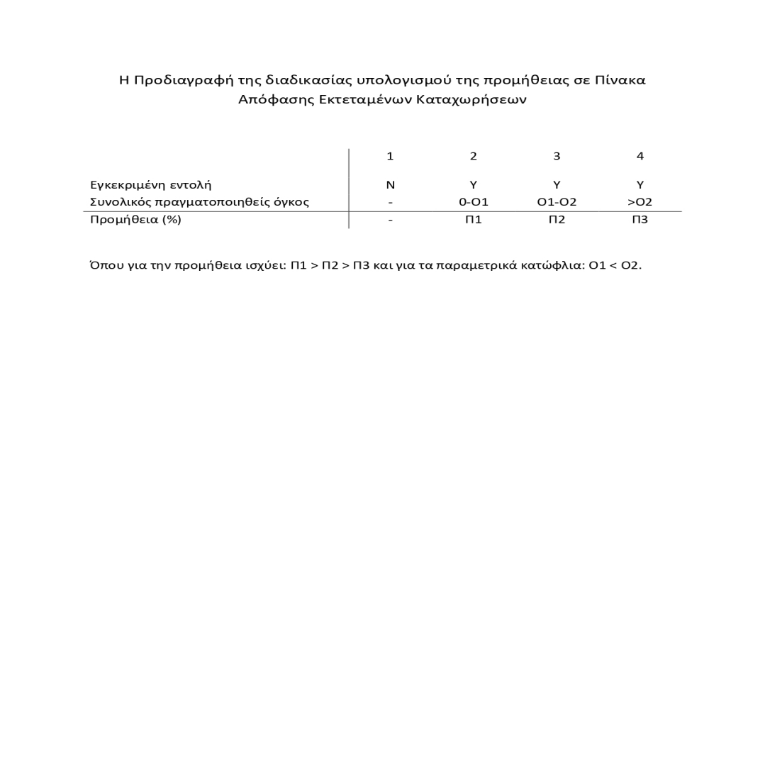

### 5.Προδιαγραφή διαδικασίας σύνδεσης σε Δένδρο Απόφασης

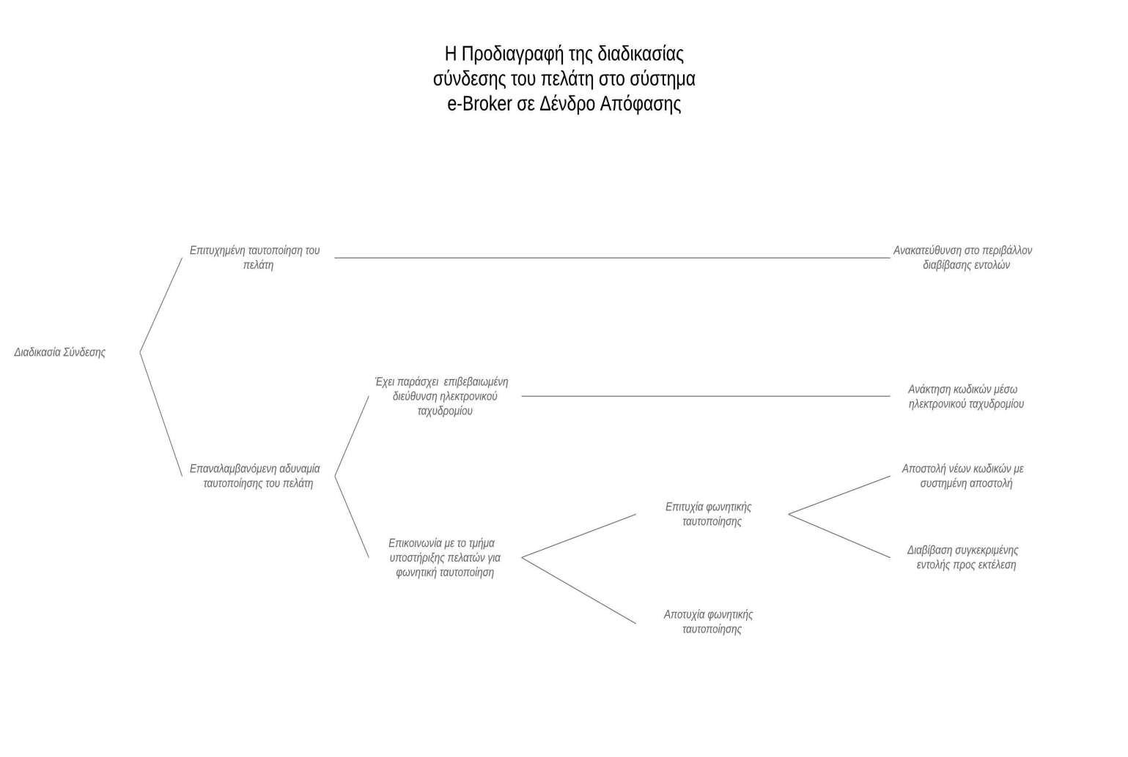

### 6.Προδιαγραφή Λεξικού δεδομένων

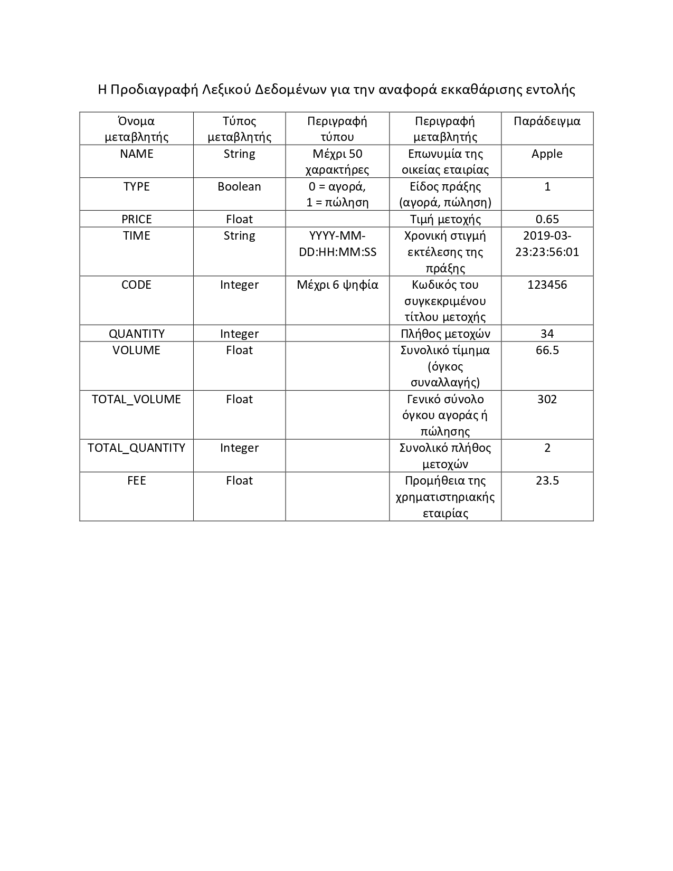

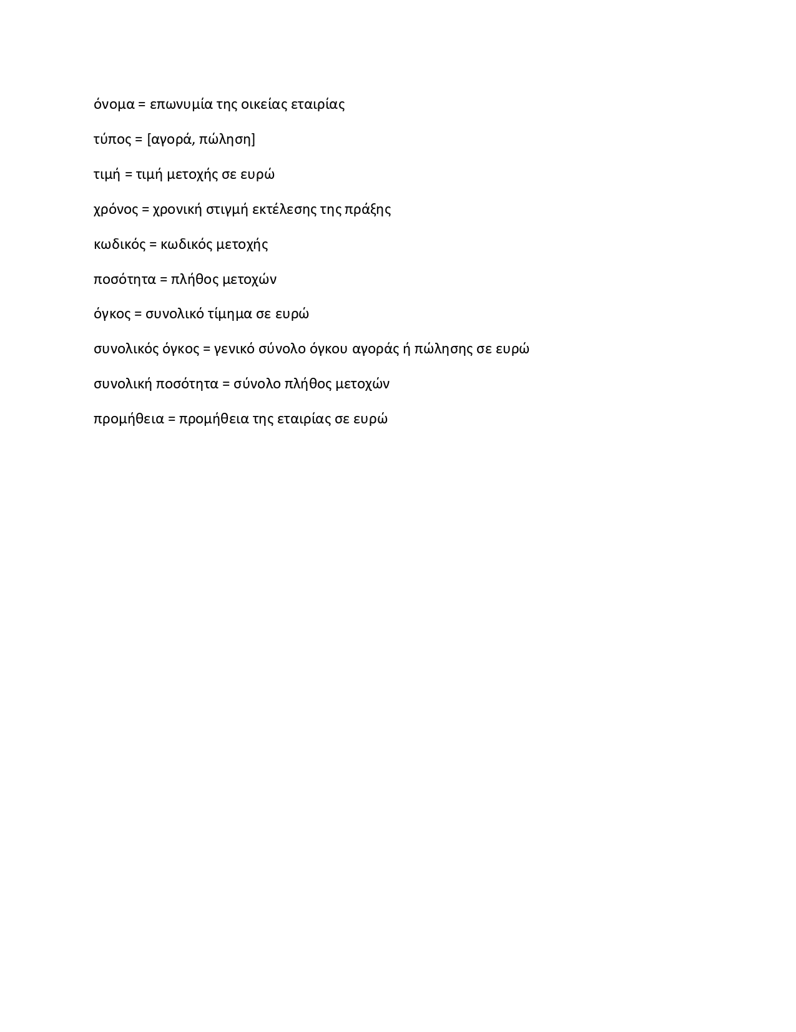

### 7.Δένδρο Αποσύνθεσης Διεργασιών

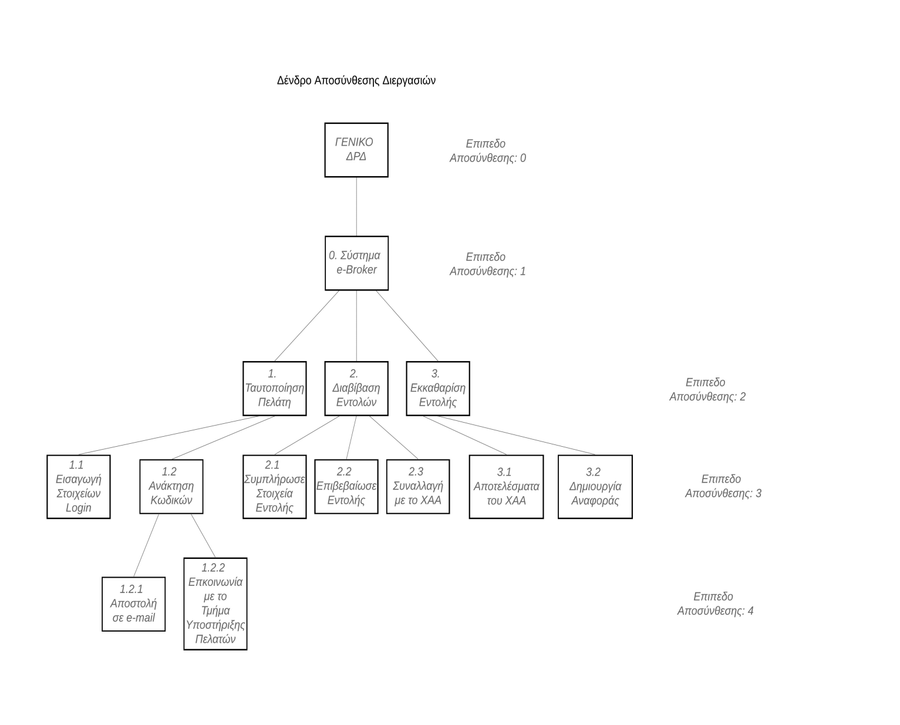

## UML

### 8.Διάγραμμα Περιπτώσεων Χρήσης

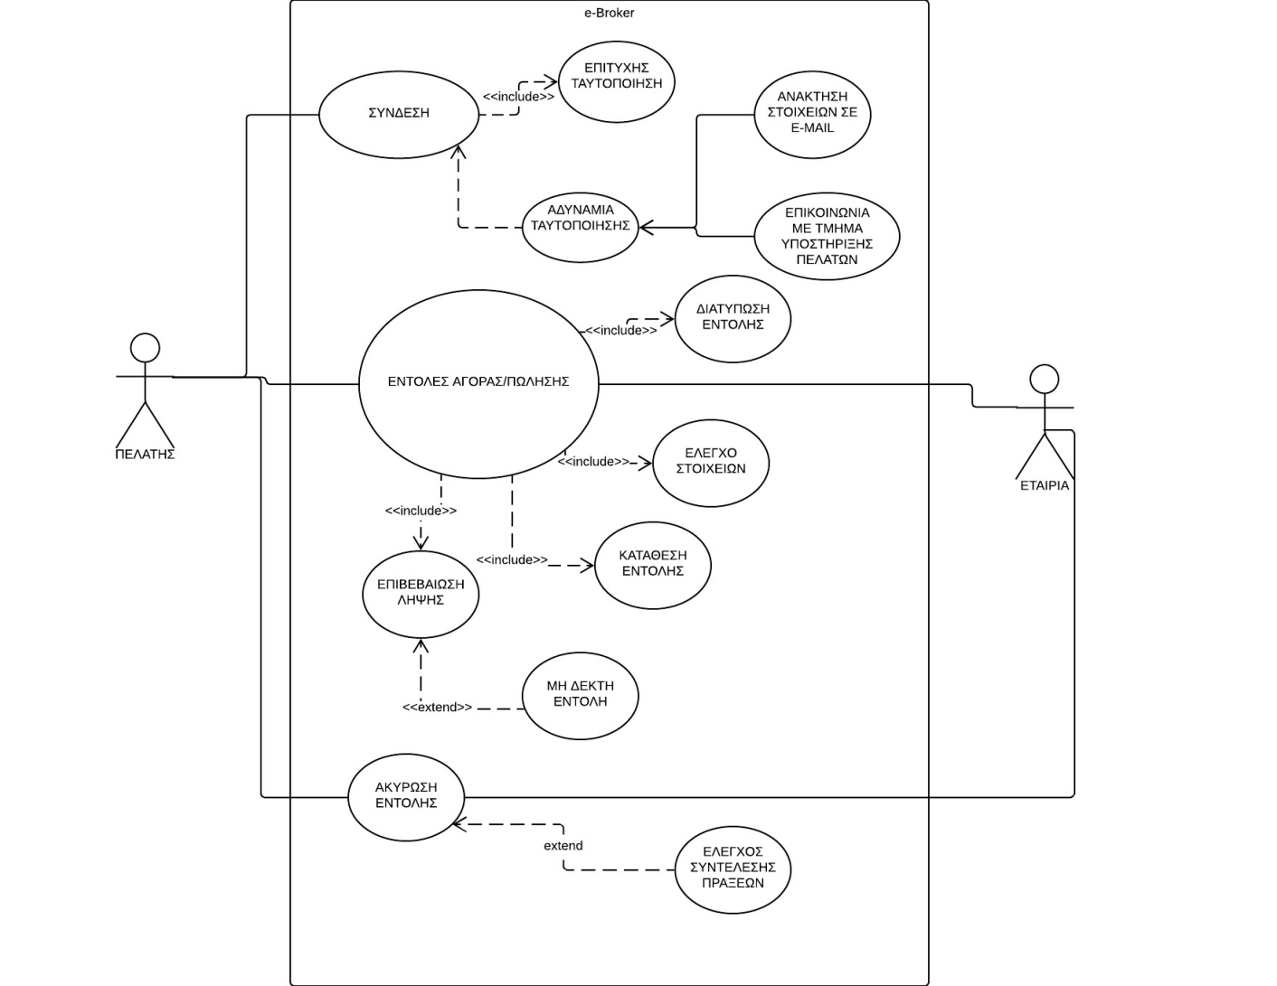

### 9.Διάγραμμα Κλάσεων

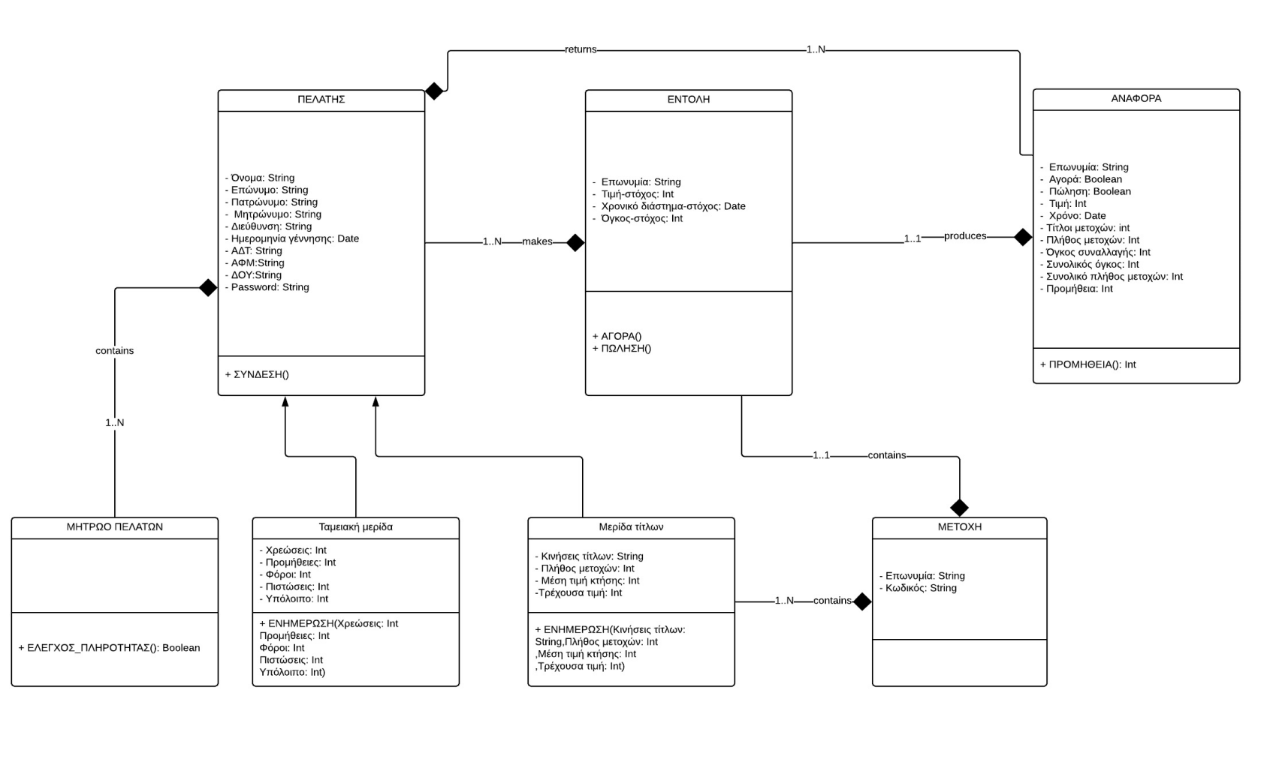

### 10.Διάγραμμα Καταστάσεων

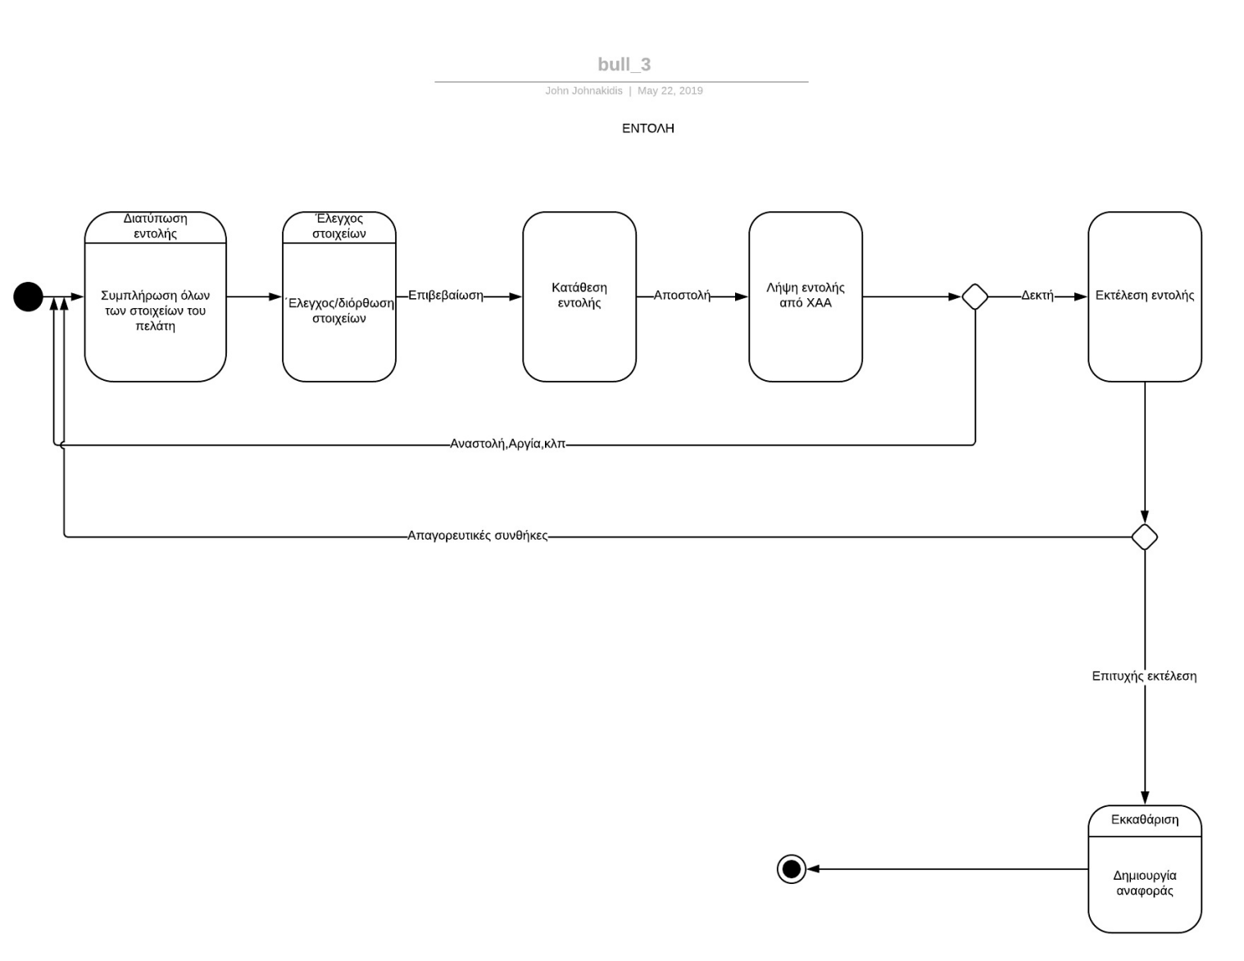

### 11.Κύριο Σενάριο Επιτυχίας και Εναλλακτικά Σενάρια

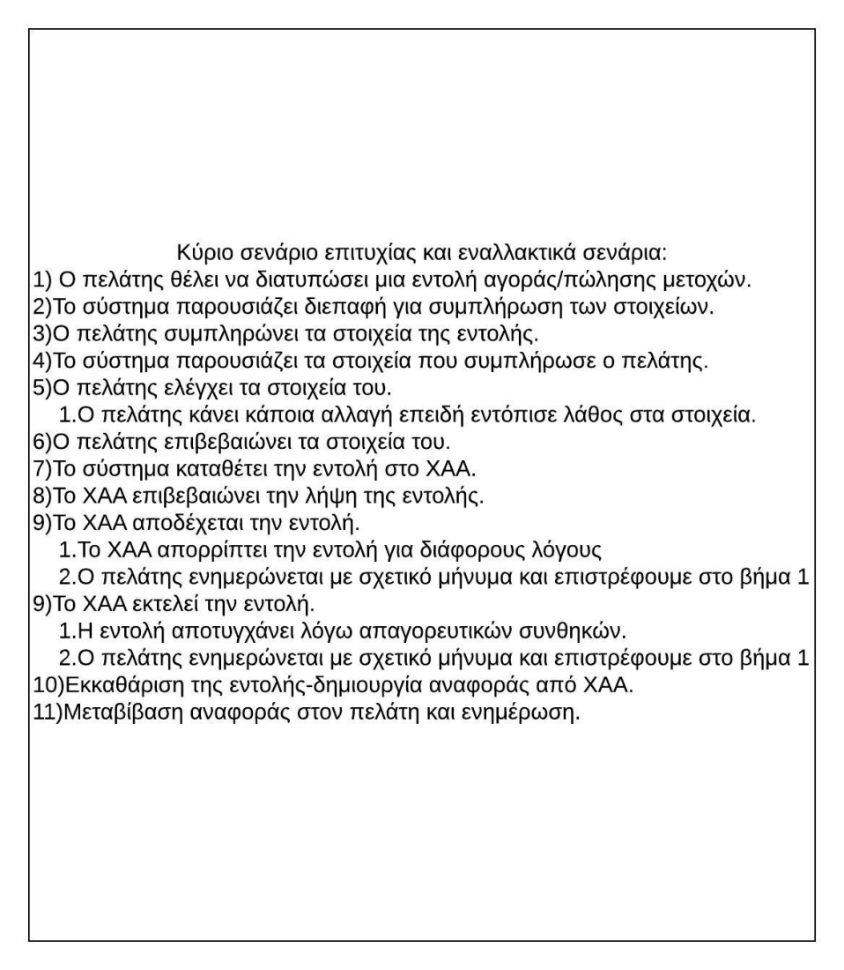

### 12.Διάγραμμα Δραστηριοτήτων

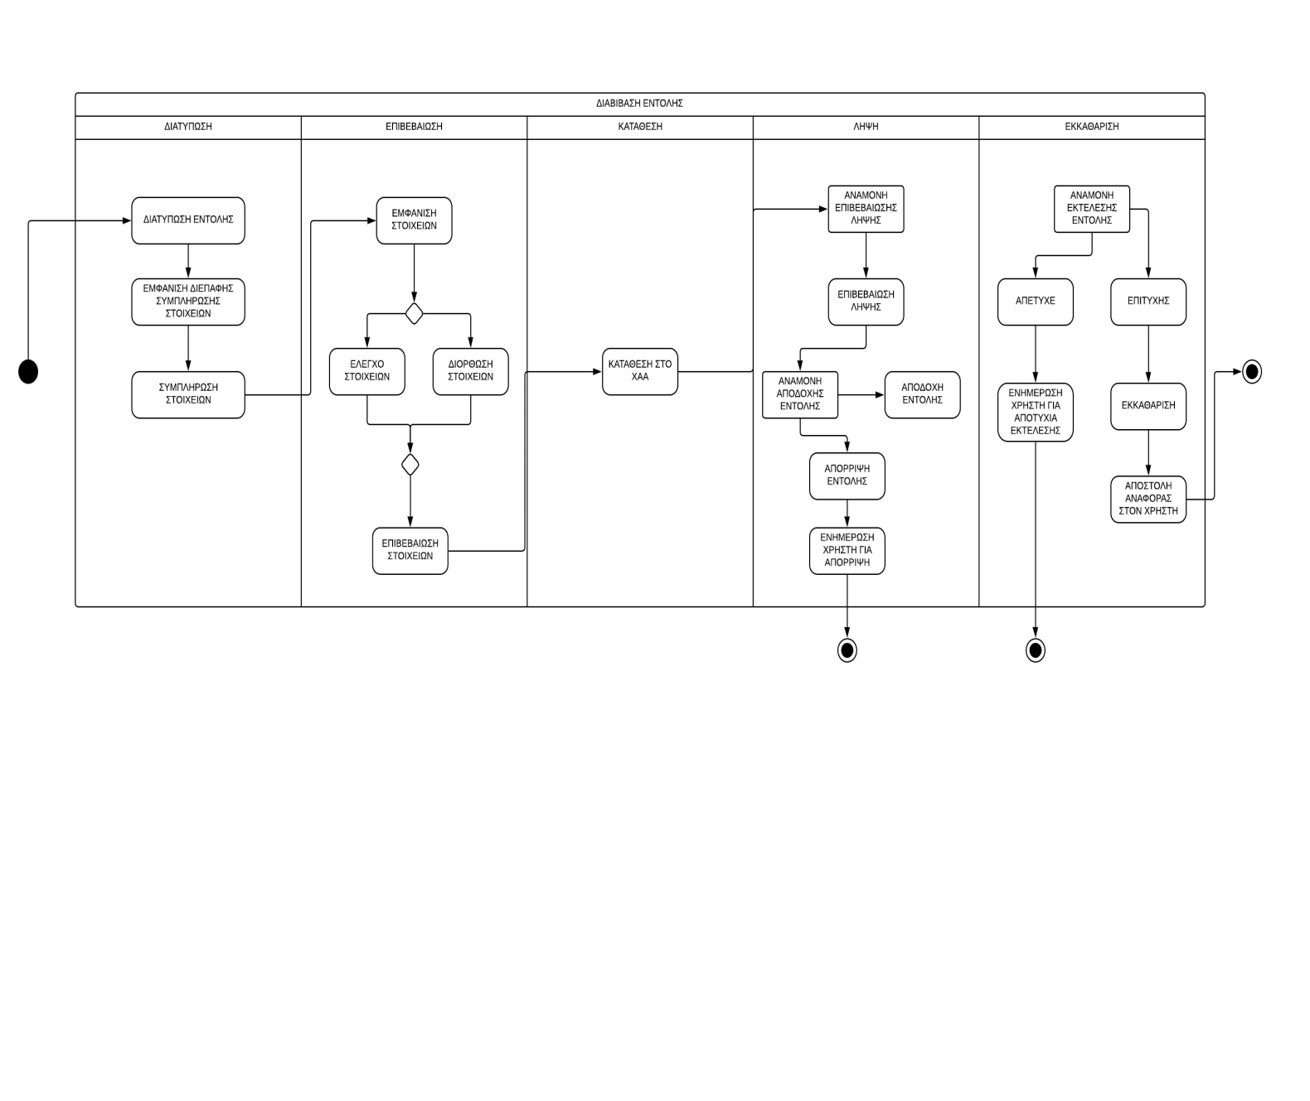

### 

### 13.Λεπτομερές Διάγραμμα Κλάσεων

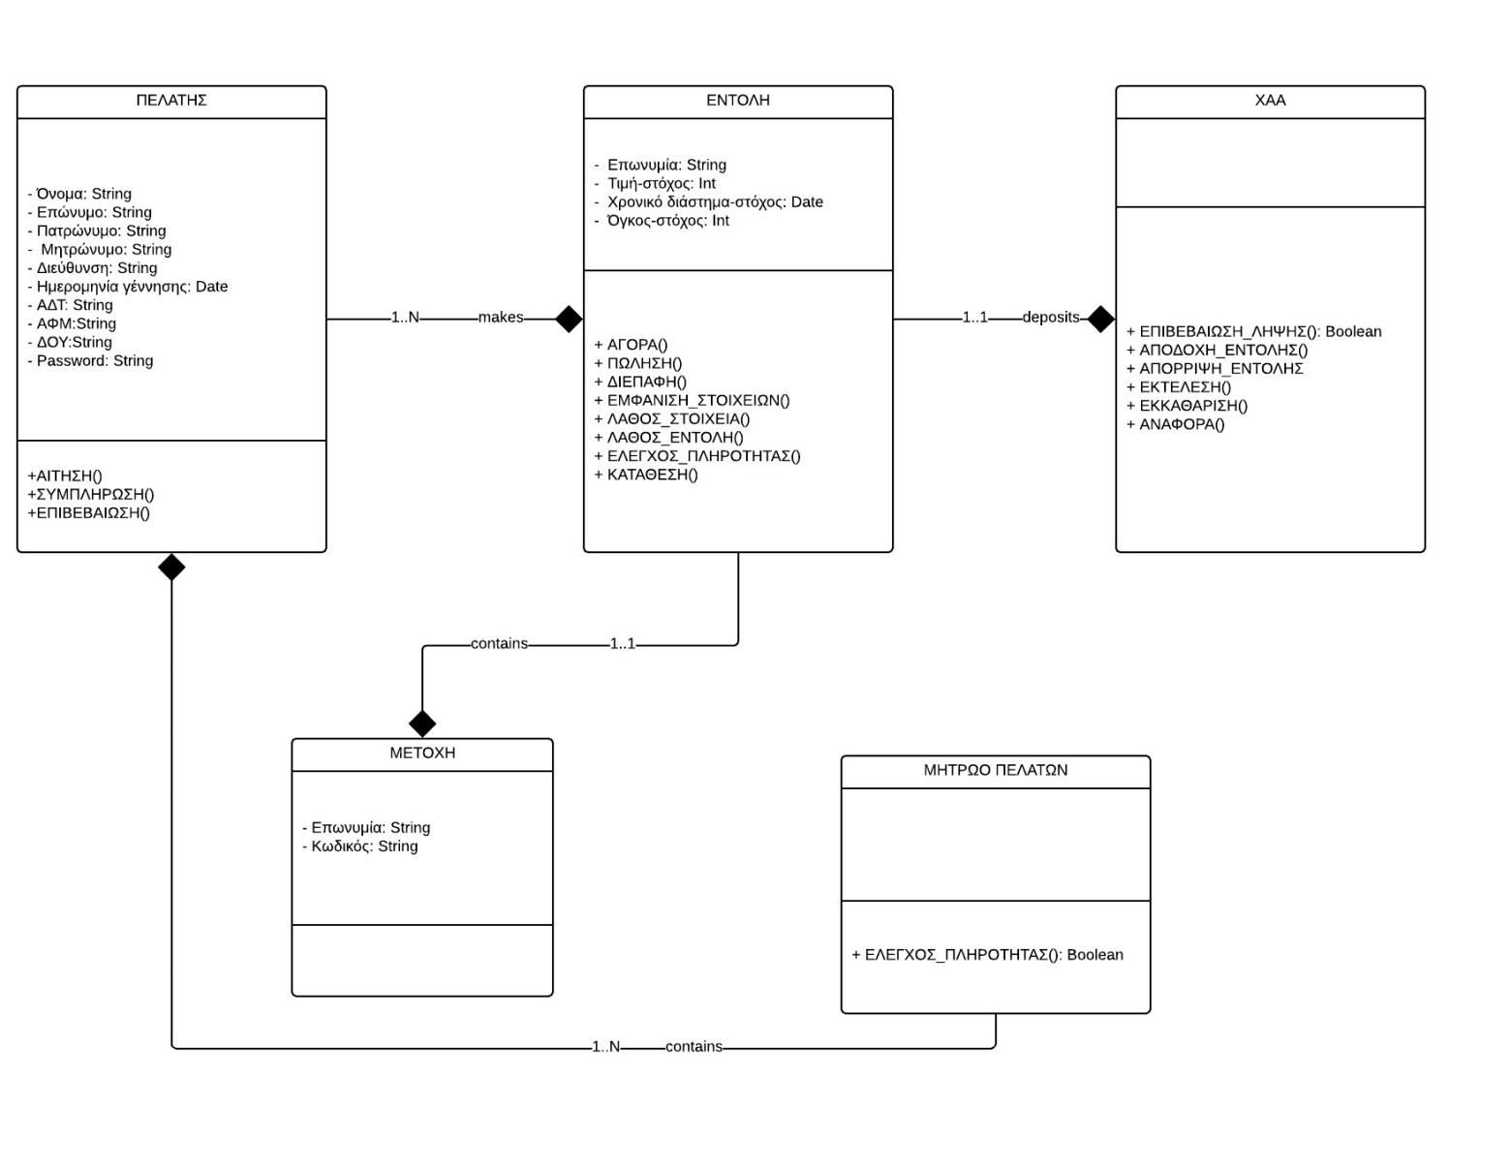

### 14. Διάγραμμα Ακολουθίας

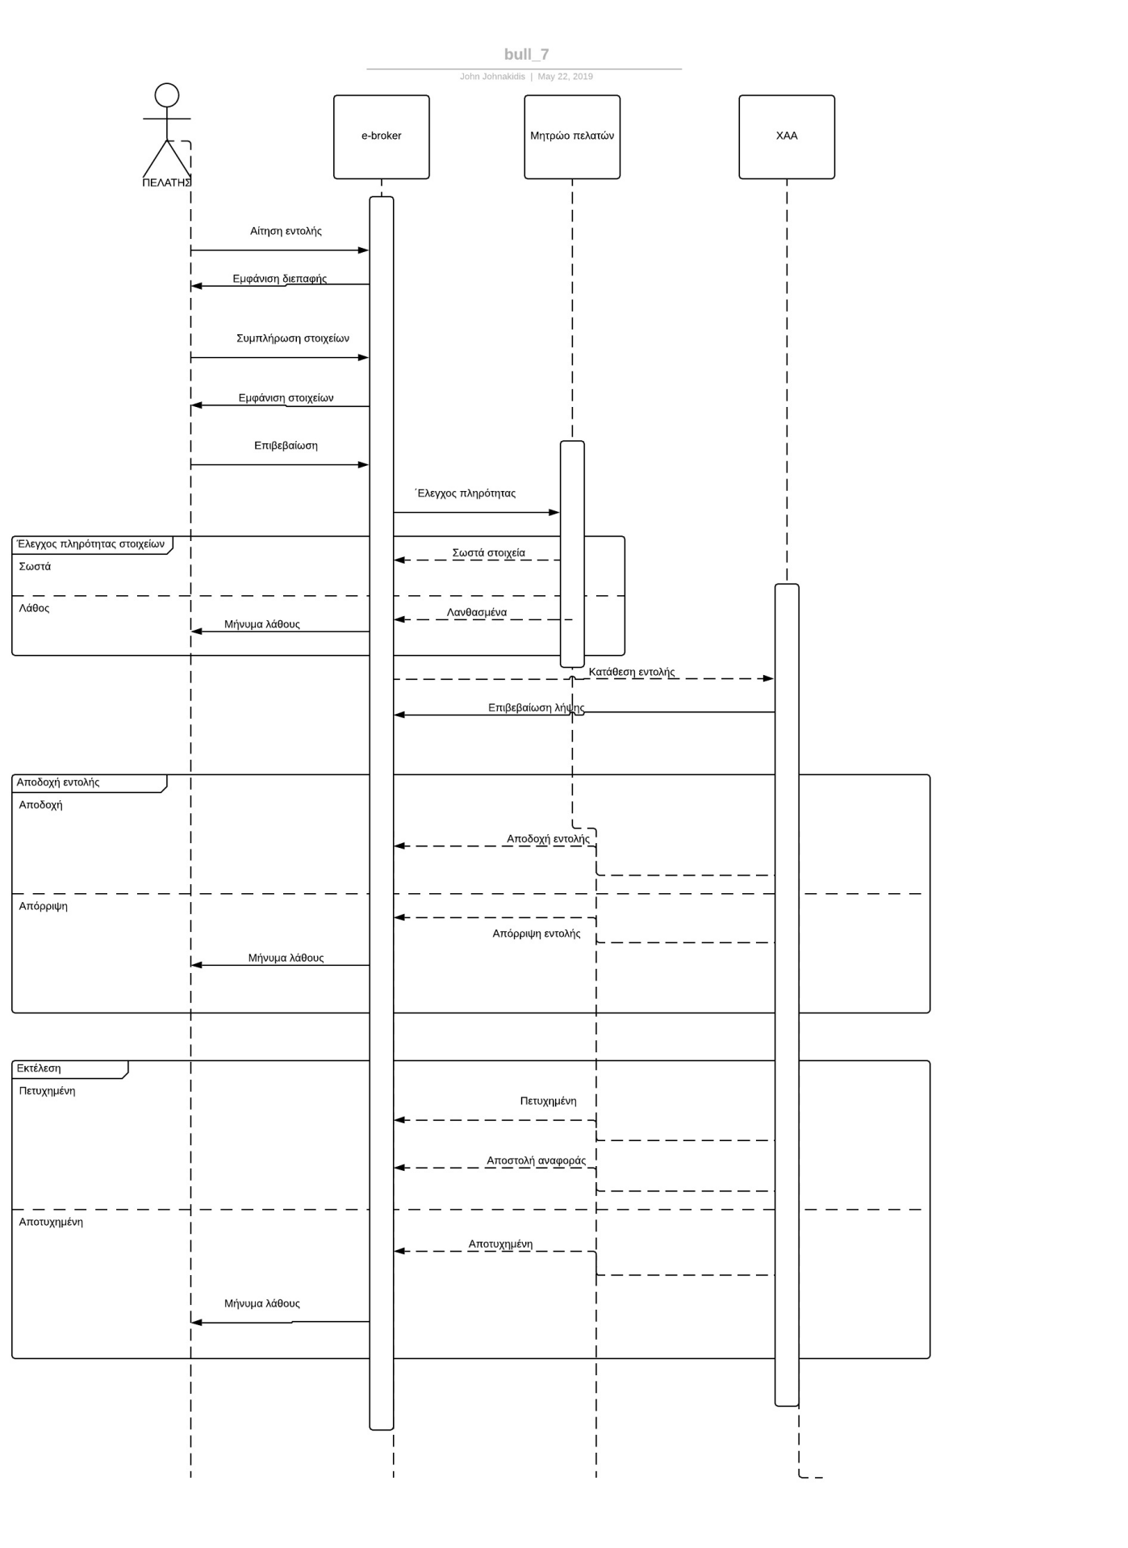

### 15.Διάγραμμα Επικοινωνίας

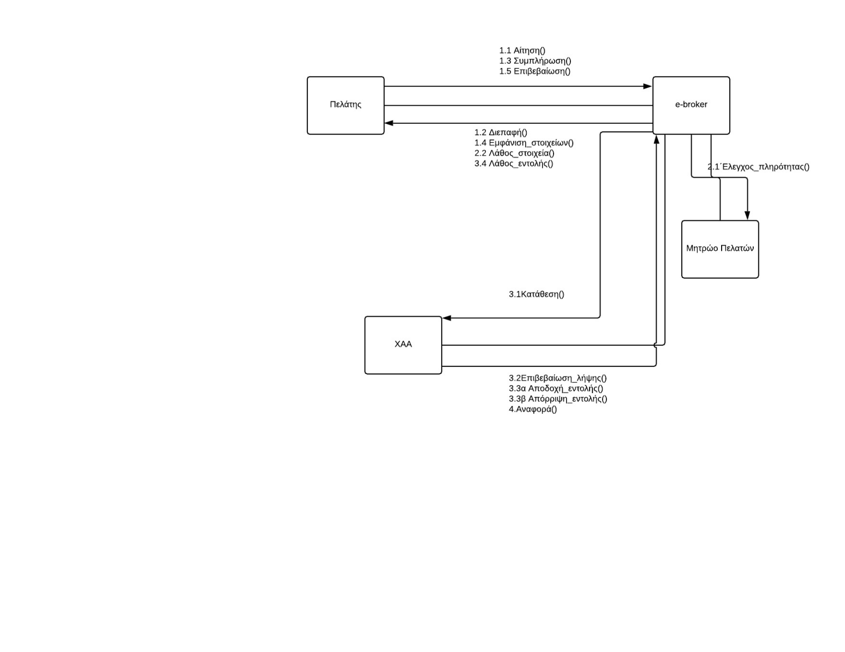

## ΔΟΜΗΜΕΝΟΣ ΣΧΕΔΙΑΣΜΟΣ

### 16.Διάγραμμα Δομής Προγράμματος

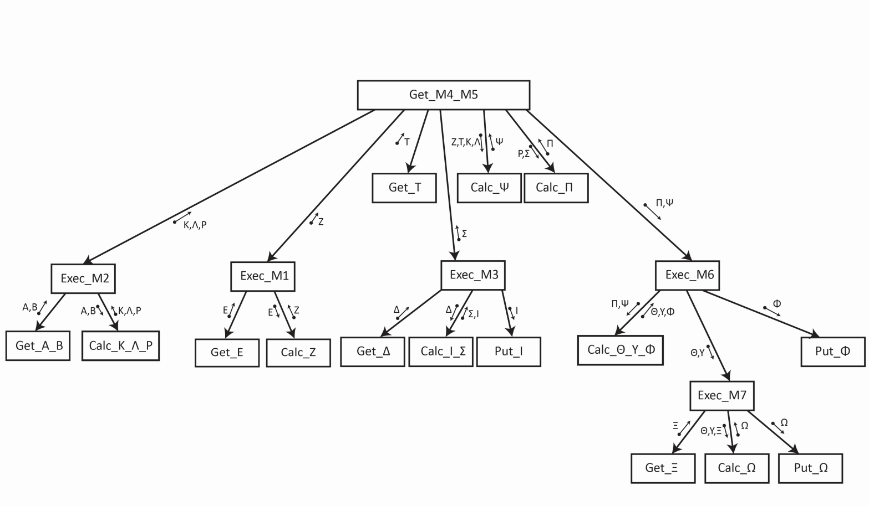

## 

### 17.Ψευδοκώδικας

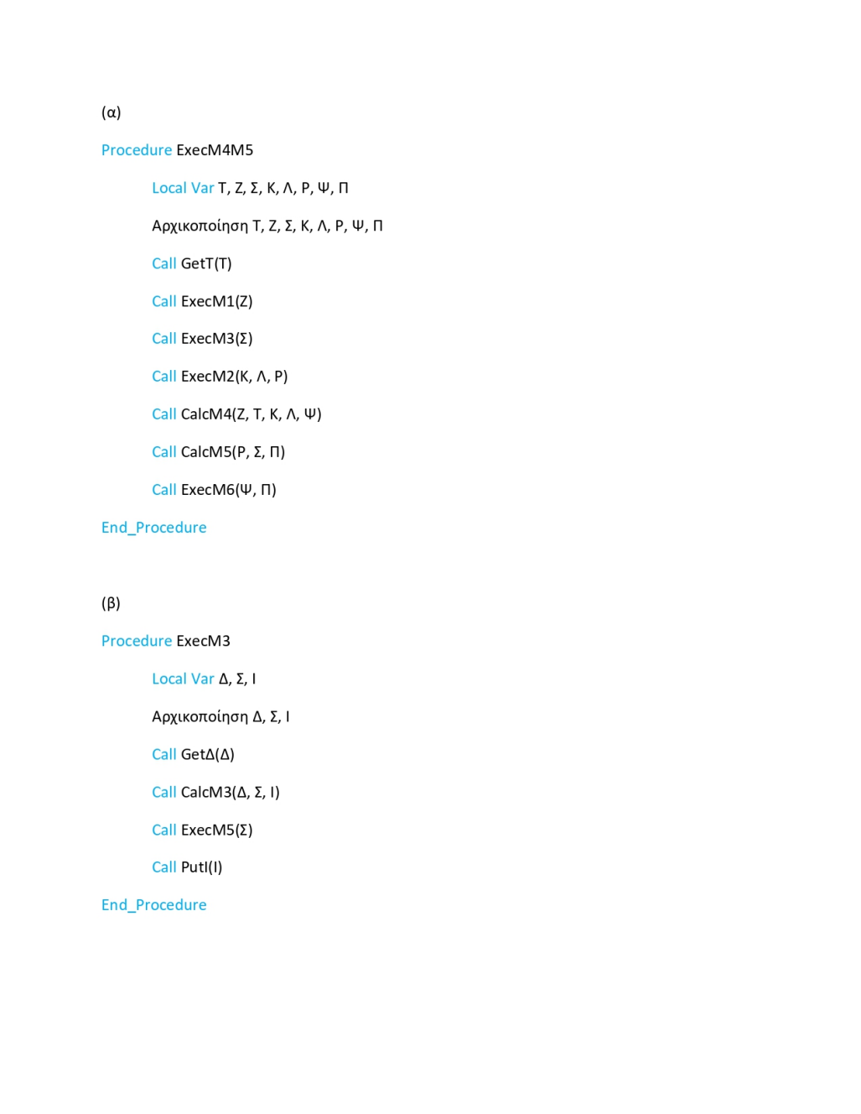

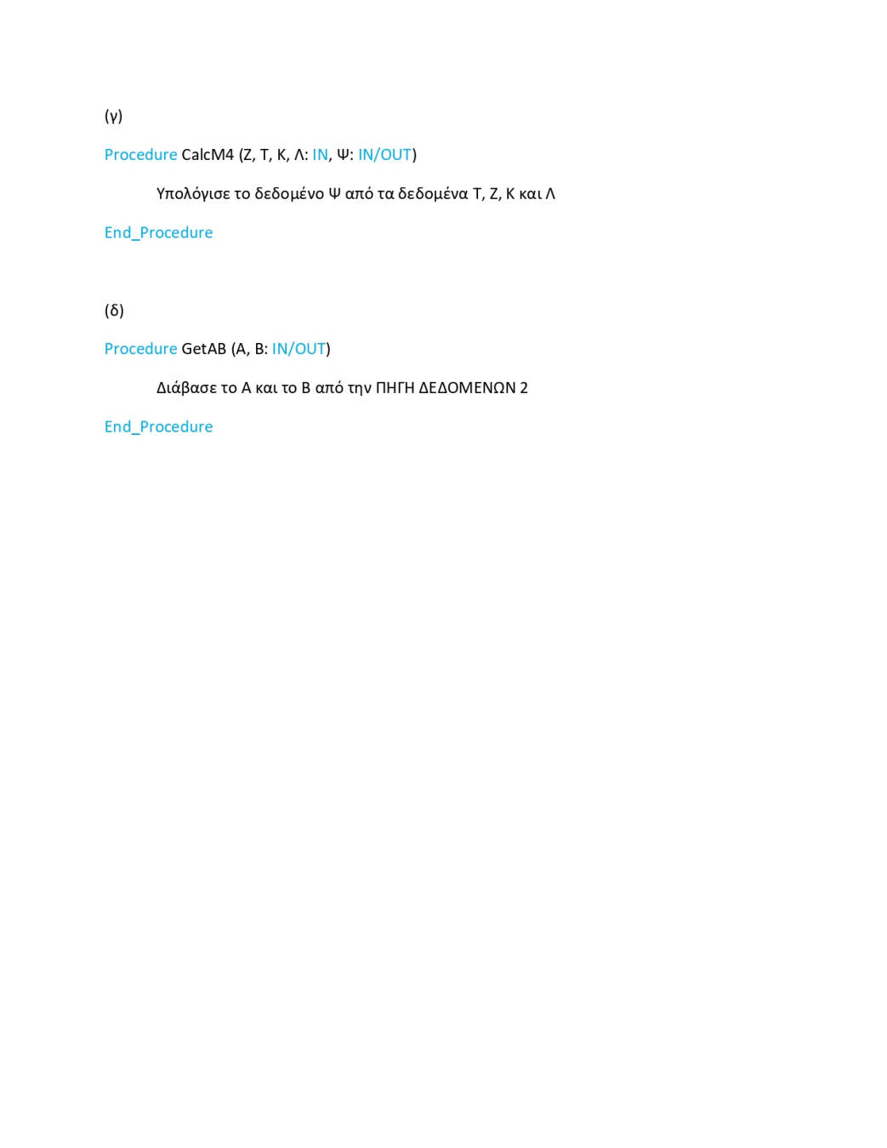

# ΕΠΙΛΟΓΟΣ

## Δομημένη ανάλυση

## UML

Βλέπουμε πως με την χρήση της UML υπάρχει μία καλύτερη οργάνωση στον καθορισμό των απαιτήσεων και προδιαγραφών ενός συστήματος και πως λαμβάνεται υπόψιν η αλληλεπίδραση μεταξύ των διαφορετικών παραγόντων που χρησιμοποιούν το σύστημα.Επίσης αποτελεί έναν πιο επίσημο σχεδιασμό πλάνων και είναι πιο χρηστικός τρόπος από το να γίνει ένα τέτοιο σχέδιο “στο χέρι”.

Κάποιος που δεν έχει εκπονήσει άκομα αυτό το κομμάτι θα του πρότεινα να διαβάσει αρκετά τις σημειώσεις του μαθήματος καθώς και να ερευνήσει το διαδίκτυο διότι υπάρχει αρκετό βοηθητικό υλικό.Επίσης,όλα τα προγράμματα για UML(StarUML,lucidchart,κλπ) είναι αρκετά απλά και εύκολα στην χρήση.Τέλος,θα πρότεινα να δώσει ιδιαίτερη προσοχή στην εκφώνηση και να κατανοήσει πλήρως την λειτουργία του συστήματος καθώς και να κάνει κάποια αρχικά πλάνα σε ένα χαρτί για να έχει μία ιδέα του τελικού διαγράμματος που θα υλοποιήσει.

## Συνδυασμός μεθόδων